Нетрадиционные техники рисования как средство развития творческих способностей детей.
«Детство - важный период человеческой жизни, не подготовка к будущей жизни, а настоящая, яркая, самобытная, неповторимая жизнь. И от того, как прошло детство, кто вёл ребёнка за руку в детские годы, что вошло в его разум и сердце из окружающего мира, - от этого в решающей степени зависит, каким человеком станет сегодняшний малыш». (В. А. Сухомлинский)
Ребёнок живёт в огромном реальном мире, в котором многое для него пока ещё недосягаемо в силу его возрастных особенностей. Мы, взрослые, являемся посредниками между окружающим миром – миром природы, людей, вещей, искусства. И нежной, хрупкой, эмоциональной и отзывчивой на всё новое, удивительное, яркое душой ребёнка. Воспитание чувств ребёнка начинается с красоты.
Только на эмоциональной основе устанавливаются прочные связи ребёнка с окружающим миром и удивительным миром искусства., тихой и спокойной, скромной и неброской.
Занятия изобразительной продуктивной деятельностью способствуют разностороннему развитию ребёнка: создают основу для полноценного содержательного общения детей между собой и взрослыми; выполняют терапевтическую функцию, снимают нервное напряжение, страхи, вызывают радостное, приподнятое настроение.
Дошкольный возраст многие определяют как самый податливый для педагогических воздействий: у ребенка еще не сформированы критическое отношение ко всему, что вокруг него происходит, зато степень принятия, чрезвычайно высока. Нетрадиционная техника не позволяет копировать образец, что дает ещё больший толчок к развитию воображения, творчества, самостоятельности, инициативы, проявлению индивидуальности.
Ребенок получает возможность отразить свои впечатления от окружающего мира, передать образы воображения, воплотив их с помощью разнообразных материалов в реальные формы.
А главное то, что нетрадиционное рисование играет важную роль в общем психическом развитии ребенка. Ведь самоценным является не конечный продукт – рисунок, а развитие личности: формирование уверенности в себе, в своих способностях.
Такой метод привлекает своей простотой и доступностью, раскрывает возможность использование хорошо знакомых предметов в качестве художественных материалов.
Применение нетрадиционных материалов и техник способствует развитию у ребёнка:
- мелкой моторики рук и тактильного восприятия;
- пространственной ориентировки на листе бумаги, глазомера и зрительного восприятия;
- внимания и усидчивости;
- изобразительных навыков и умений, наблюдательности, эстетического восприятия, эмоциональной отзывчивости;
- формируются навыки контроля и самоконтроля.
Нестандартные подходы к организации занятия, вызывают у детей желание рисовать, дети становятся более раскованными, раскрепощенными, уверенными, что их работа лучше всех. У них развивается фантазия, творческое воображение, мышление, любознательность, одаренность, продуктивность, потенциал и интуиция.
Виды нетрадиционных техник рисования достаточно разнообразны, и в каждой технике ребёнок получает возможность отразить свои впечатления от окружающего мира, передать образы воображения, воплотив их с помощью разнообразных материалов в реальные формы.
Доступность использования нетрадиционных техник определяется возрастными особенностями детей. Так, например, начинать работу в этом направлении следует с таких техник, как рисование пальчиками, ладошкой, обрывание бумаги и т.п., но в старшем дошкольном возрасте эти же техники дополнят художественный образ, создаваемый с помощью более сложных: кляксографии, монотипии и т.п.
Вот несколько примеров нетрадиционные техники рисования:
1. Тычок жесткой полусухой кистью.
Средства выразительности: фактурность окраски, цвет.
Материалы: жесткая кисть, гуашь, бумага любого цвета и формата либо вырезанный силуэт пушистого или колючего животного.
Способ получения изображения: ребенок опускает в гуашь кисть и ударяет ею по бумаге, держа вертикально. При работе кисть в воду не опускается. Таким образом заполняется весь лист, контур или шаблон. Получается имитация фактурности пушистой или колючей поверхности.
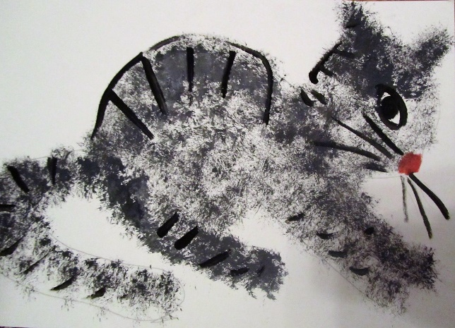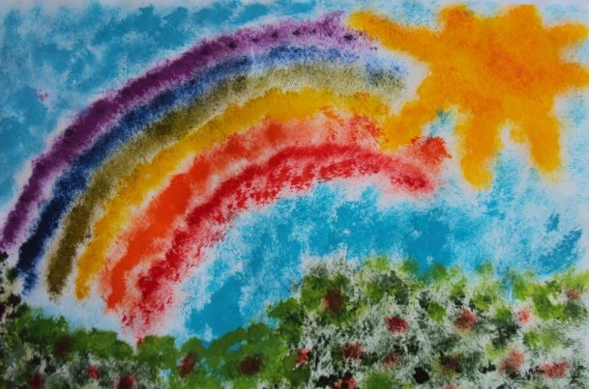
2. Рисование палочкой
Средство выразительности: пятно, точка, фактура.
Материалы: жесткая кисть, гуашь, бумага любого цвета
Способ получения изображения: ребенок опускает в гуашь палочку и ударяет ею по бумаге, держа вертикально. Таким образом получается изображение из точек
.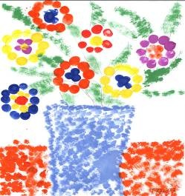 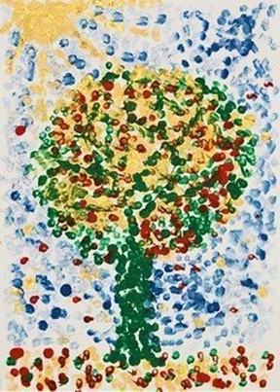
3. Рисование пальчиками или ладошками
Средства выразительности: пятно, точка, короткая линия, силуэт, цвет.
Материалы: мисочки с гуашью, плотная бумага любого цвета, небольшие листы, салфетки.
Способ получения изображения: ребенок опускает в гуашь пальчик или ладонь (окрашивая ее с помощью кисточки) и наносит отпечаток бумагу. На каждый пальчик набирается краска разного цвета. После работы руки вытираются салфеткой, затем гуашь легко смывается.
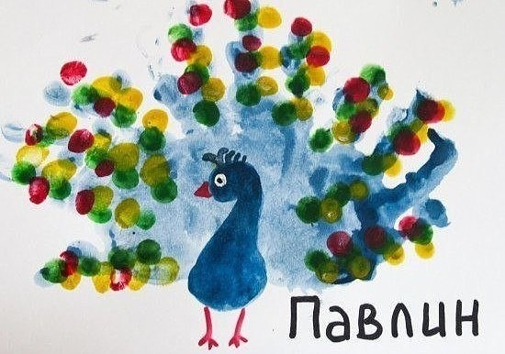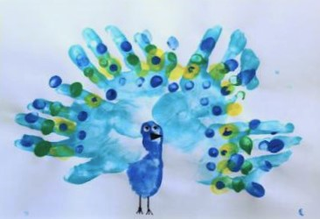
4. Кляксография
Средства выразительности: пятно.
Материалы: бумага, тушь либо жидко разведенная гуашь в мисочке, пластиковая ложечка.
Способ получения изображения: ребенок зачерпывает гуашь пластиковой ложкой и выливает на бумагу. В результате получаются пятна в произвольном порядке. Затем лист накрывается другим листом и прижимается (можно согнуть исходный лист пополам, на одну половину капнуть тушь, а другой его прикрыть). Далее верхний лист снимается, изображение рассматривается: определяется, на что оно похоже. Недостающие детали дорисовываются.
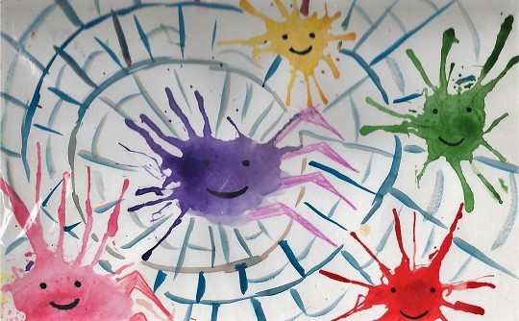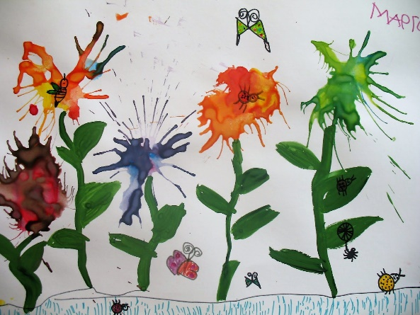
5. Набрызг.
Средства выразительности: точка, фактура.
Материалы: бумага, гуашь, жесткая кисть, кусочек плотного картона либо пластика (5x5 см).
Способ получения изображения: ребенок набирает краску на кисть и ударяет кистью о картон, который держит над бумагой. Краска разбрызгивается на бумагу.
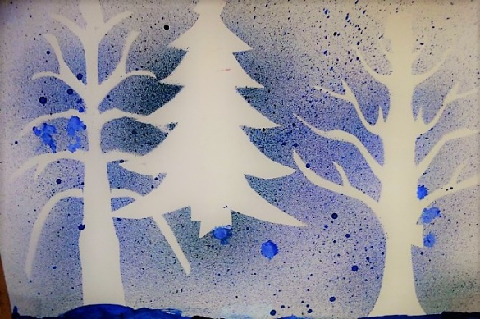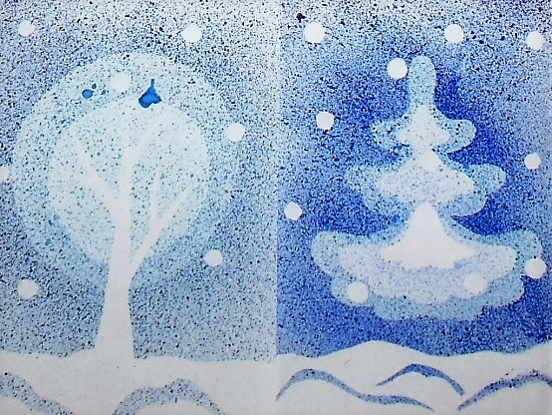
6. Восковые мелки + акварель
Средства выразительности: цвет, линия, пятно, фактура.
Материалы: восковые мелки, плотная белая бумага, акварель, кисти.
Способ получения изображения: ребенок рисует восковыми мелками на белой бумаге. Затем закрашивает лист акварелью в один или несколько цветов. Рисунок мелками остается не закрашенным.
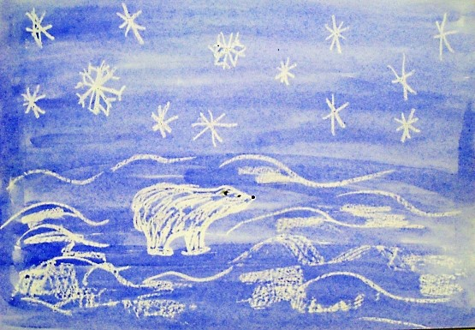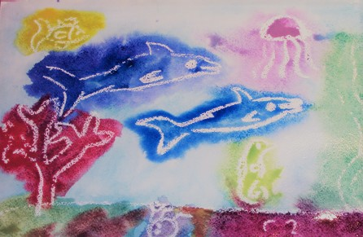
7. Отпечатки
Средства выразительности: фактура, цвет.
Материалы: бумага, гуашь, предметы для печати (листья с деревьев,ластик, картофель, кусочки ткани или салфетки и.т.д.)
Способ получения изображения: ребенок покрывает предмет красками разных цветов, затем прикладывает его окрашенной стороной к бумаге для получения отпечатка.
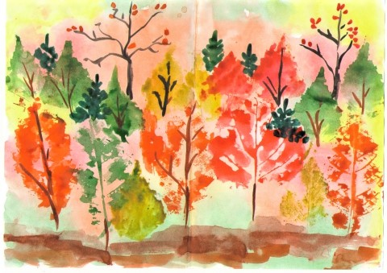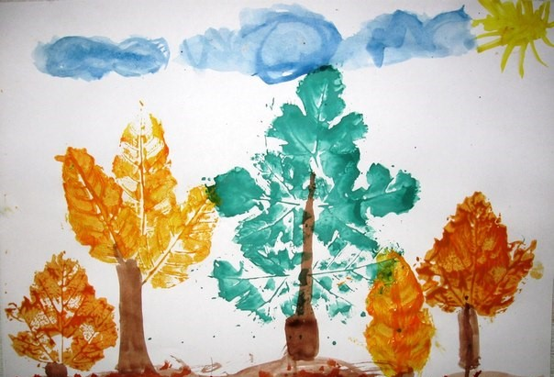
8. Монотипия предметная.
Средства выразительности: пятно, цвет, симметрия.
Материалы: плотная бумага любого цвета, кисти, гуашь или акварель.
Способ получения изображения: ребенок складывает лист бумаги вдвое и на одной его половине рисует половину изображаемого предмета (предметы выбираются симметричные). После рисования каждой части предмета, пока не высохла краска, лист снова складывается пополам для получения отпечатка. Затем изображение можно украсить, также складывая лист после рисования нескольких украшений.
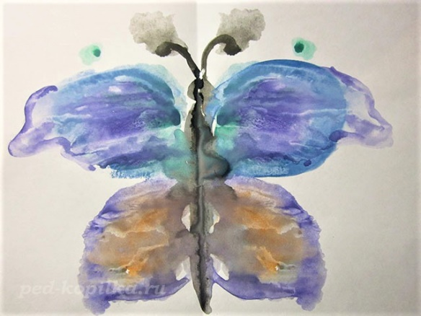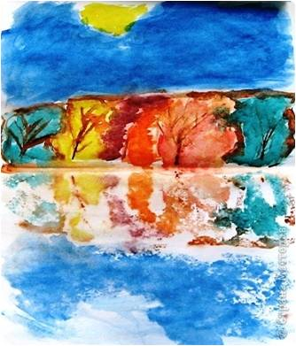
В заключение хотелось бы сказать, что рисование для ребенка – радостный, вдохновенный труд, который очень важно стимулировать и поддерживать, постепенно открывая перед ним новые возможности изобразительной деятельности. А главное то, что нетрадиционное рисование играет важную роль в общем психическом развитии ребенка. Ведь самоценным является не конечный продукт – рисунок, а развитие личности: формирование уверенности в себе, в своих способностях, самоидентификация в творческой работе, целенаправленность деятельности. Это и есть главный аспект в моей работе, чтобы занятия приносили детям только положительные эмоции.

.

